Ｑ１：画面遷移しない
Ａ２：（１）～（３）により、事象が改善するかご確認頂けますと幸いです。

（１）ポップアップブロックを解除する。
ブラウザによってポップアップブロックの解除方法が異なります。

＜Microsoft Edge＞
【…】から【設定】を選び、「プライバシーとセキュリティー」で「ポップアップをブロックする」のチェックを外します。
＜Internet Explorer 10＞
歯車の形をしたボタンから「インターネットオプション」を選び、「プライバシー」タブで「ポップアップブロックを有効にする」のチェックを外します。
＜Internet Explorer 8 または 9＞
「ツール」から「ポップアップブロックを無効にする」をクリックします。
＜Google Chrome＞
メニューアイコンから「設定」を選び、「コンテンツの設定」で「ポップアップのブロック」のスイッチをオン・オフに切り替えます。
＜Mac OS/Safari＞
「環境設定」の「Webサイト」ボタンをクリックし、「ポップアップウィンドウ」を選び、「以下のWebサイトでのみポップアップウインドウを許可」 セクションで「現在開いているWebサイト」からポップアップを許可したいサイトをクリックします。

（２）ブラウザのCookieやキャッシュを削除頂き、ブラウザを一度閉じ、再度ブラウザを立ち上げ、再接続する。

（３）動作環境の確認
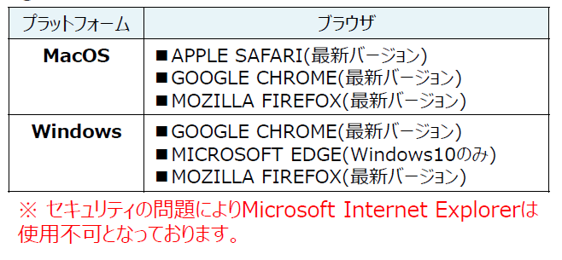

Ｑ２：スマートフォン・タブレット等からG-MISを使って報告を実施したい。

Ａ２：新規ユーザ登録申請の機能については、スマートフォンやタブレットでの申請は可能です。
しかしながら、スマートフォンやタブレットは、G-MISの定期報告など報告機能のご利用には対応しておりません。
G-MISの「PC向けサイト」を表示した場合、医療機能情報提供制度、及び、薬局機能情報提供制度の報告画面は動作保証環境ではないため、何らかのエラーが出る場合があります。動作保証環境のPCのブラウザをご利用いただくよう、ご案内をお願いします。

G-MISの動作環境は、以下の表をご参照ください。

